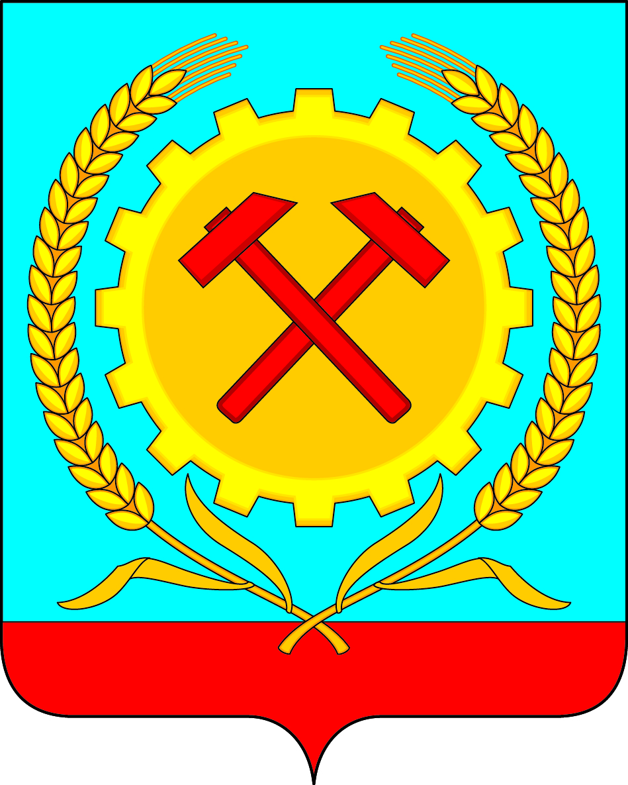

СОВЕТ НАРОДНЫХ ДЕПУТАТОВ
ГОРОДСКОГО ПОСЕЛЕНИЯ ГОРОД ПОВОРИНО
ПОВОРИНСКОГО МУНИЦИПАЛЬНОГО РАЙОНА
ВОРОНЕЖСКОЙ ОБЛАСТИ

РЕШЕНИЕ
от 01.03.2024 г. № 6

О передаче земельного участка
в муниципальную собственность
Поворинского муниципального района
Воронежской области

Рассмотрев ходатайство первого заместителя главы администрации Поворинского муниципального района Воронежской области А.А. Зимоглядова от 21.02.2024г. №124-02-05/И963 о передаче земельного участка в собственность Поворинского муниципального района, в соответствии Федеральным законом от 06.10.2003г. №131-ФЗ "Об общих принципах организации местного самоуправления в Российской Федерации", Уставом городского поселения город Поворино, Совет народных депутатов городского поселения город Поворино Поворинского муниципального района Воронежской области
РЕШИЛ:
1. Передать безвозмездно из муниципальной собственности городского поселения город Поворино Поворинского муниципального района Воронежской области в муниципальную собственность Поворинского муниципального района Воронежской области земельный участок из земель населенных пунктов, кадастровый номер 36:23:0101010:835, площадью 4988 кв. м., расположенный по адресу: Российская Федерация, Воронежская область, Поворинский муниципальный район, городское поселение город Поворино, г.Поворино, ул. Советская, 25, разрешенное использование: объекты культурно - досуговой деятельности.
2. Администрации городского поселения город Поворино:
- осуществить передачу указанного недвижимого имущества по акту приема-передачи;
- внести соответствующие изменения в реестр муниципальной собственности городского поселения город Поворино
3. Контроль за исполнением настоящего решения возложить на исполняющего обязанности главы администрации городского поселения город Поворино В.А. Бурова.

Глава городского поселения город Поворино
Поворинского муниципального района
Воронежской области В.П.Буравлев

